РОССИЙСКАЯ ФЕДЕРАЦИЯ

СОВЕТ НАРОДНЫХ ДЕПУТАТОВ ОКРУГА МУРОМ

Владимирская область

РЕШЕНИЕ

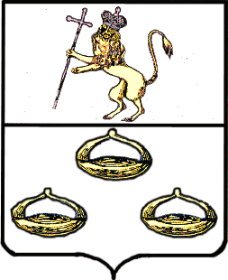 от 27.01.2015 № 663

О внесении изменений в решения Совета народных депутатов округа Муром

На основании обращения МУП «Тепловые сети» (исх. от 20.01.2015 № 5), учитывая принятие решения Центральным Банком России о повышении с 16.12.2014 ключевой ставки на 6,5 % (с 10,5 % до 17 %), в связи с неблагоприятной экономической и финансовой ситуацией в стране, руководствуясь Федеральным законом «Об общих принципах организации местного самоуправления в РФ», Совет народных депутатов округа Муром
РЕШИЛ:
1.Внести изменения в решения Совета народных депутатов округа Муром от 22.10.2013 № 467, от 29.10.2013 № 469, от 29.10.2013 № 468, от 30.01.2014 № 506, от 30.01.2014 № 507, от 30.01.2014 № 508: слова «Процентная ставка за пользование кредитом – в размере не более 14% годовых.» заменить словами «Процентная ставка за пользование кредитом:
- по траншам, выданным до 01.01.2015– в размере не более 14 (четырнадцать)% годовых;
- по траншам, выданным после 01.01.2015– в размере не более 26 (двадцати шести)% годовых.»
2.Контроль за выполнением данного решения возложить на председателя постоянной комиссии по бюджетной и налоговой политике Совета народных депутатов округа Муром В.К.Вахляева и Председателя Комитета по управлению муниципальным имуществом администрации округа Муром В.А. Раевского.
3.Настоящее решение вступает в силу с даты подписания и подлежит опубликованию в средствах массовой информации.

Глава округа |  | Председатель Совета  народных депутатов
Е.Е. Рычков |  | К.Г. Федурин

